SECTOR FINANCIERO

EVOLUCION DE LOS ACTIVOS EN LA SEMANA

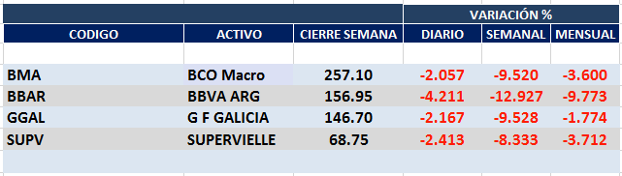

Muy negativo desempeño de las acciones del sector en el mercado local y en N.Y.

Macro cierra en $ 257,10 negativa el -9.52% respecto del cierre anterior y en N.Y. queda en us$ 20.24 bajando el -9.16% en la semana.

GGAL cierra en $ 146,70 negativa el -12.93% respecto del cierre semanal anterior, en N.Y. quedó en us$ 11.37 bajando el -11.51%.

BBAR cierra en $ 156,95 abajo el -9.53%, su adr queda en us$ 3.63 negativo el -11.52%.

SUPV queda en $ 68,75 bajando el -8.33% y en N.Y. us$ 2.61 abajo el -9.38%.

GF GALICIA (Cierre al 14/08/2020 $ 146,70)
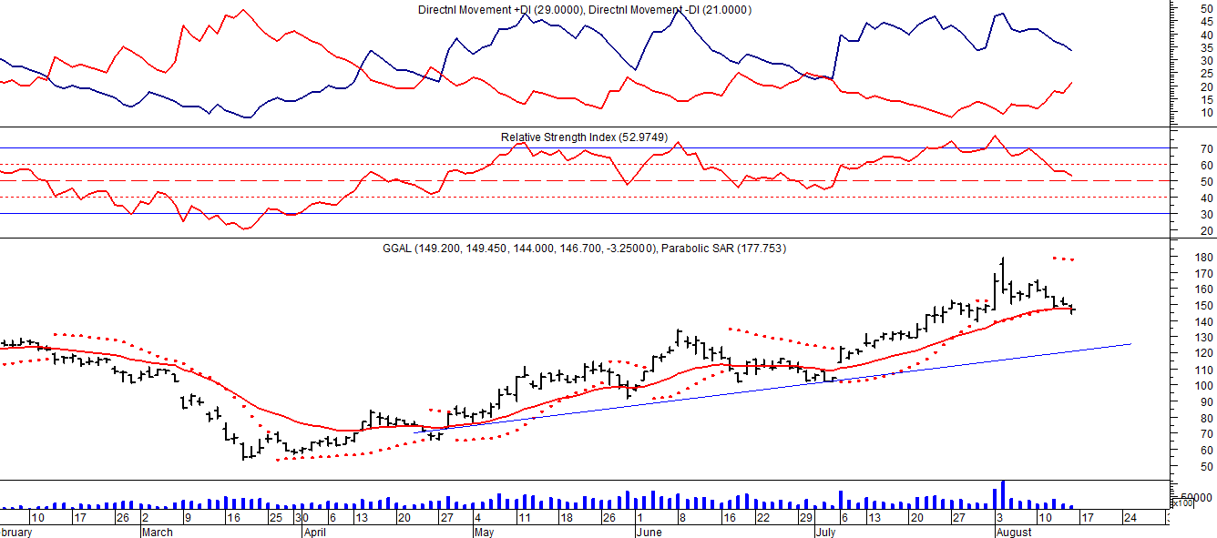
Señal de compra el 08/05 en $ 110,00.
Señal de venta el 12/08 en $ 92,00.
Señal de compra el 09/10 en $ 85,00.
Señal de venta el 13/11 en $ 94,00.
Señal de compra el 21/11 en $ 94,00.
Señal de venta el 12/02 en $ 123,00.
Señal de compra el 28/04 en $ 80,00.
Señal de venta el 30/06 en $ 103,00.
Señal de compra el 06/07 en $ 115,00.

BMA (Cierre al 14/08/2020 $257,10)
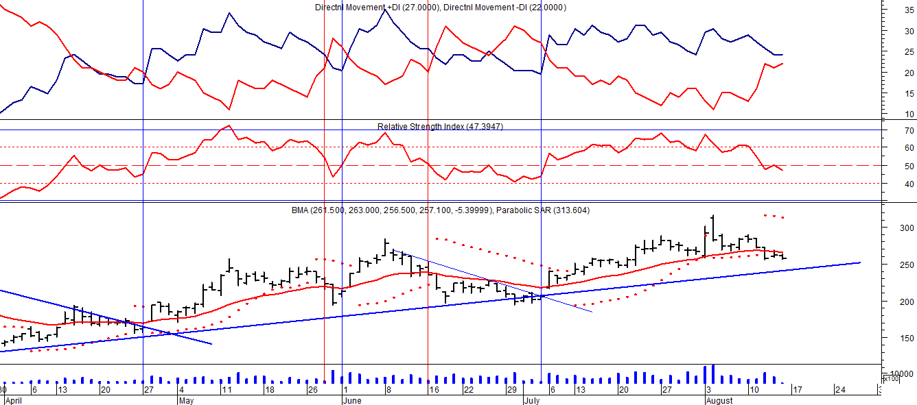
Señal de compra el 08/05 en $ 200,00.
Señal de venta el 12/08 en $ 188,00.
Señal de compra el 09/10 en $ 180,00.
Señal de venta el 13/11 en $ 190,00.
Señal de compra el 27/11 en $ 190,00.
Señal de venta el 26/02 en $ 260,00.
Señal de compra el 28/04 en $ 180,00.
Señal de venta el 29/05 en $ 210,00.
Señal de compra el 01/06 en $ 210,00
Señal de venta el 26/06 en $ 238,00.
Señal de compra el 06/07 en $ 220,00.

FRANCES - BBAR (Cierre al 14/08/2020 $ 156,95)

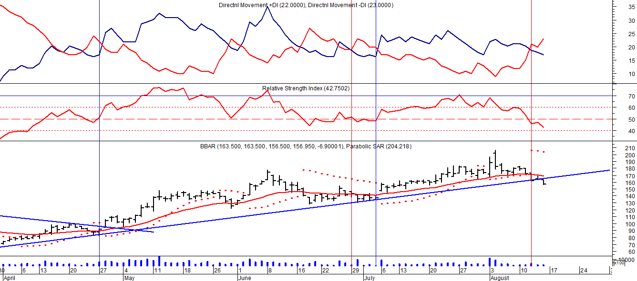

Señal de compra el 23/08 en $ 101.50.
Señal de venta el 08/09 en $ 102.
Señal de compra el 27/11 en $ 95.
Señal de venta el 12/02/2020 en $ 135.
Señal de compra el 28/04 en $100,00.
Potencial señal de venta el 30/06 en $ 136,00.
Señal de compra el 06/07 en $ 150,00.
Señal de venta el 13/08 en $ 164,00.

SUPERVIELLE (Cierre al 14/08/2020 $ 68,75)
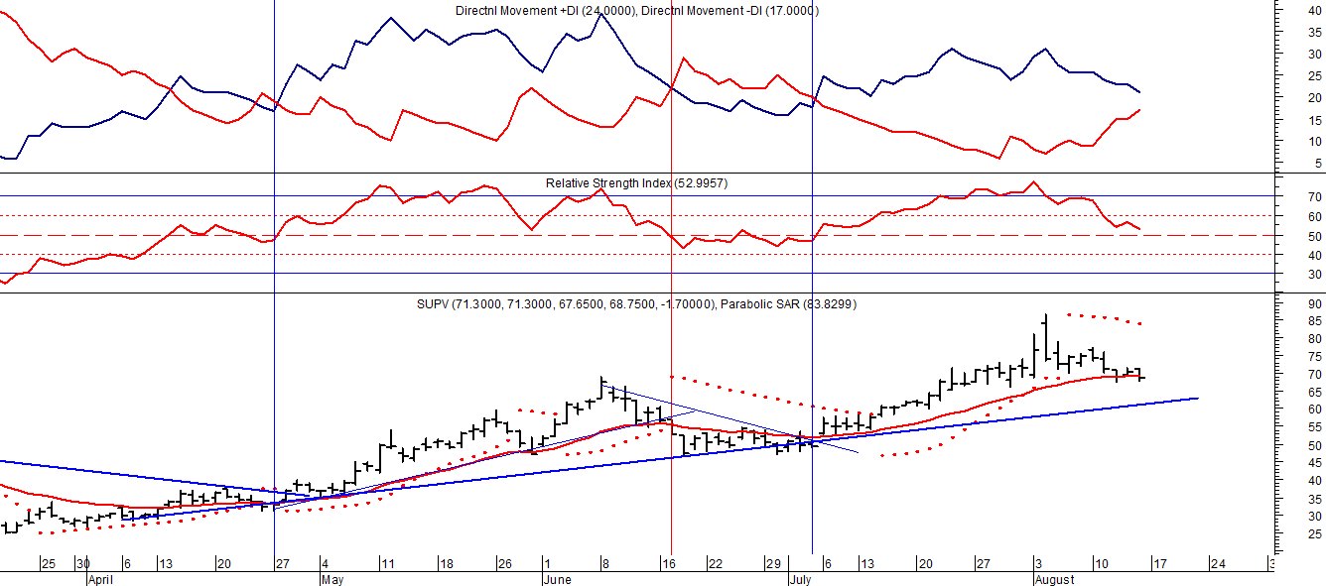
Señal de compra el 23/05 en $ 48,00.
Potencial señal de venta el 08/09 en $ 37,00.
Señal de compra el 01/10 en $ 41,00.
Señal de venta el 12/11 en $ 42,00.
Señal de compra el 4/12 en $ 41,00.
Señal de venta el 11/02/2020 en $ 51,00.
Señal de compra el 28/04 en $ 35,00.
Señal de venta el 17/06 en $ 55,00.
Señal de compra el 06/07 en $ 55,00.

